中华人民共和国教育部 发 布
附件23
ICS
Y 51
备案号

中华人民共和国教育行业标准

JY/T XXXX－201X

旋转流变仪测量方法通则

General rules for Rotational Rheometry

（征求意见稿）

–XX–XX 发布 –XX–XX 实施

JY

目 录
前言 II
1 范围 1
2 规范性引用文件 1
3 术语和定义 1
4 仪器 4
4.1 仪器的组成 4
4.2 旋转流变仪测量原理 5
5 样品 7
5.1 液体样品 7
5.2 熔体样品 7
5.3 胶体样品 7
6 仪器校准 7
7 操作方法 8
7.1 仪器的安装 8
7.2 测试操作 8
8 测量模式及结果 8
8.1旋转流变仪测量模式种类 8
8.2流变性能测量结果 9
9 测量结果的整理 9
10 安全注意事项 9

前 言
本标准按照GB/T 1.1-2009给出的规则起草。
本标准由中华人民共和国教育部提出。
本标准由全国教育装备标准化技术委员会化学分技术委员会（SAC/TC 125/SC5）归口。
本标准起草单位：东华大学分析测试中心、中国科学院宁波材料所、西南科技大学分析测试中心。
本标准主要起草人：闫伟霞、张若愚、张红平。

旋转流变仪测量方法通则

- 范围
本标准规定了使用旋转流变仪测量流体流变性能的通用规则。
本标准适用于各种测量转子系统的旋转流变测量仪对材料流变性能的测试。
- 规范性引用文件
下列文件对于本文件的应用是必不可少的。凡是注日期的引用文件，仅注日期的版本适用于本文件。凡是不注日期的引用文件，其最新版本（包括所有的修改单）适用于本文件。
GB/T 2035 塑料术语及其定义
GB/T 6425 热分析术语

- 术语和定义
GB/T 6425和GB/T 2035界定的以及下列术语和定义适用于本文件。

流变仪 rheometer
在设定的参数条件（如：温度，剪切速率，剪切应力，角频率，应变，时间等）测量材料流变性能的仪器。

流变测量法 rheometry
在给定温度，剪切速率或剪切应力下，测量材料的黏度、储能模量、损耗模量、力学损耗等流变参数随温度、时间、剪切速率或剪切应力变化的技术方法。

稳态流变测试 steady rheological test
对样品施加恒定的剪切速率，在剪切流动达到稳态应力响应对时间基本不变时，测量由于形变而产生的应力。

动态流变测试 dynamic rheological test
对样品施加周期振荡应变或应力，测量响应的应力或应变。

剪切应力 shear stress
在简单剪切流动中，单位面积上的应力，称为剪切应力，以τ表示，其单位为Pa。

剪切速率 shear rate
在简单剪切流动中，垂直流动方向的速度梯度称为剪切速率，以表示，其单位为s⁻¹。

法向应力 normal stress
垂直于作用面的应力分量，称为法向应力，以S表示，单位为Pa。

屈服应力 yield stress
对于某些非牛顿流体，施加的剪切应力较小时流体只发生变形，不产生流动。当剪切应力增大到某一定值时流体才开始流动，此时的剪切应力称为该流体的屈服应力。

黏度 viscosity
流体剪切应力τ对剪切速率的比值为黏度，以η表示，单位为Pa·s。
注：牛顿型流体的黏度称为牛顿黏度（Newtonian Viscosity），为常数，与剪切速率无关。在非牛顿流动中，剪切应力与剪切速率的比值是变化的，该值称为对应剪切速率下的表观黏度（Apparent Viscosity）。

剪切应变 shear strain
物体在剪切应力作用下产生的单位形变称为剪切应变，以表示。

线性粘弹行为 linera viscoelastic behavior
当对样品施加的应变或应力在一定范围内时，样品的结构产生的是完全可逆形变，结构不会受到破坏，在动态监测模式下，其应变、应力规律符合如下的正弦波规律：
施加信号：
反馈信号：
此时样品表现出线性粘弹行为。

非线性粘弹行为 nonlinera viscoelastic behavior
当施加的应变或应力超出一定的范围，样品中会产生不可逆的结构破坏，在动态测量模式下，样品响应的应力或应变信号就不会再保持上述正弦波规律了，即表现非线性粘弹行为。

复数模量 complex modulus
动态应力的与动态应变的比值，剪切复数模量常用表示。
= +
——储能模量 storage modulus
——损耗模量 loss modulus

损耗角正切 tan delta , tanδ
损耗模量与储能模量的比值，见下式：
tanδ=

应力松弛 stress relaxation
指材料保持应变恒定，应力随时间的响应。

蠕变 creep
指材料在保持应力不变的条件下，应变随时间的响应。

准确度 accuracy
在一定测量条件下被测量的测得值与其真值的接近程度。
注：通常所说的真值，是指理论真值(如三角形的内角之和等于180 )、约定真值(国际会议、标准化组织或国际上公认的量值)和相对真值(如标准物质证书上给出的量值)。排除了所有测量上的缺陷时通过完善的测量所得到的量值充分接近于真值，对于给定的目的来说，可用以替代真值。如在测定值遵循正态分布的条件下，算术平均值可以作为真值的无偏和最优估计值，随着测定次数的增多，算术平均值越逼近真值。

精密度 precision
在规定条件下多次重复测量同一量时各测量值彼此相符合的程度。
注：通常用标准偏差或相对标准偏差表示。

重复性 repeatability
在同一实验室，由同一操作人员使用相同的设备，按相同的测试方法在相同的测试条件下，对同一被测定量在短时间内相继独立进行多次测定的精密度。

再现性 reproducibility
在同一或不同的实验室，由不同的操作人员使用相同类型的不同设备，按相同的测试方法，对同一被测定量独立进行多次测定的精密度。
注：在同一实验室，由同一操作人员使用同一设备或相同类型的不同设备，按相同的测试方法，在不同时间内对同一被测定量独立进行多次测定的精密度，也视为再现性。

相对标准偏差 relative standard deviation
标准偏差与平均值之比，用于比较测定数据的相对离散程度的参数，见下式：

式中：
s ——标准偏差；
——n次测定的平均值。

标准物质 standard material
具有足够的准确度，可用以校准或检定仪器、评定测量方法、或给其他物质赋值的物质。
- 仪器

4.1 仪器的组成

4.1.1 流变测量系统
流变测量系统主要包括变形驱动马达，轴承，扭矩传感器，光学编码器，法向力传感器和测量转子系统等。
4.1.1.1 变形驱动马达
变形驱动马达的作用是对测量样品施加变形或连续变形。
4.1.1.2 轴承
轴承的作用是将流变仪驱动轴杆固定于特定位置并保证其能自由转动，为了保证驱动切换更为快捷且噪音尽可能最小，通常采用磁浮或压缩空气做支撑。
4.1.1.3 光学编码器
由光源，光栅以及接收器组成。LED光源发出的光线经聚光后，穿过光栅，然后被接收器接收；其中光栅与马达主轴相连，当马达发生转动时，光栅产生同步位移，由接收器就可以读取光栅的位移数据；由于光栅的精度非常高，可以解析到达纳弧度（nrad）级别的角度位移，从而可以精确计算应变和剪切速率。
4.1.1.4 法向力传感器
测量轴向上样品对轴承的作用力。
4.1.1.5 扭矩传感器
应力控制型流变仪上，扭矩传感器由变形驱动马达兼任，扭矩量测由马达电流换算后并扣除轴承摩擦矩和转动惯性矩得到；应变控制型流变仪上，扭矩是由独立的扭矩传感器直接量测的。
4.1.1.6 测量转子系统（或称夹具）
用于放置测试样品的部件，常见的测量转子系统包括平行平板、平板-锥板以及同心圆筒等。

4.1.2 空气压缩机
为流变测量系统提供压缩空气以供空气轴承的刚性支撑。

4.1.3 温控系统
温控系统有强制空气对流炉加热，液氮控温，半导体控温，流体浴控温等。

4.1.4 数据处理系统
数据处理系统包括控制流变仪工作电脑，仪器操作软件和必要的数据处理软件。

4.1.5 保护气体
流变测试实验过程中根据测试需要（通常对容易氧化样品）进行气体（常用氮气）保护。

4.2 旋转流变仪测量原理
旋转流变仪一般是通过一对测量转子系统的相对运动来使其中间的样品产生流动。通常使用的旋转流变仪根据控制方式的不同，可以分为应力控制型旋转流变仪和应变控制型旋转流变仪。应力控制型旋转流变仪和应变控制型流变仪在测量方法上的区别见图1和图2。两者的控制方式区别见图3，两者在应力或者应变指令下的控制及反馈工作机制见图4。
如图3(a)所示，应力控制型旋转流变仪的驱动马达与扭矩传感器都在样品的上方。它通过直接控制驱动马达使样品达到一定扭矩并产生法向应力。如图3(b)所示，应变控制型旋转流变仪的驱动马达在样品下方，而扭矩传感器在样品的上方。它通过直接控制驱动马达的旋转使样品产生一定的应变并产生扭矩和法向应力。如图4所示，应力型与应变型旋转流变仪的反馈系统在应力控制模式和应变控制模式下是不同的。对于应力控制型旋转流变仪，如果是使用应力指令，那么会让流变仪直接准确的达到所需应力；如果使用应变控制指令，那么需要不断的反馈应变大小给控制中心，不断调整应力大小直至达到某个应变为止。对于应变控制型旋转流变仪，如果是使用应变指令，那么会让流变仪直接准确的达到所需应变；如果使用应力控制指令，那么需要不断的反馈应力大小给控制中心，不断调整应变大小直至达到某个应力为止。
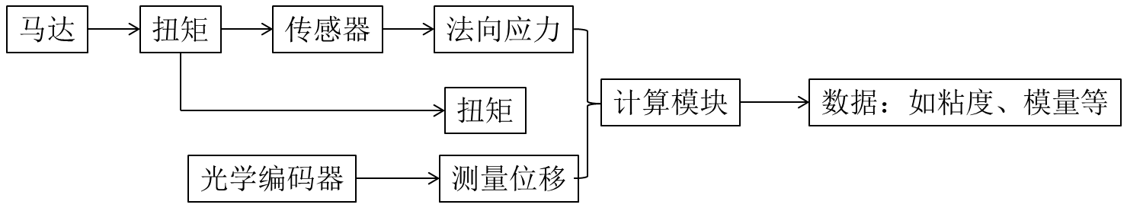
图1 应力控制型旋转流变仪的结构和测量原理
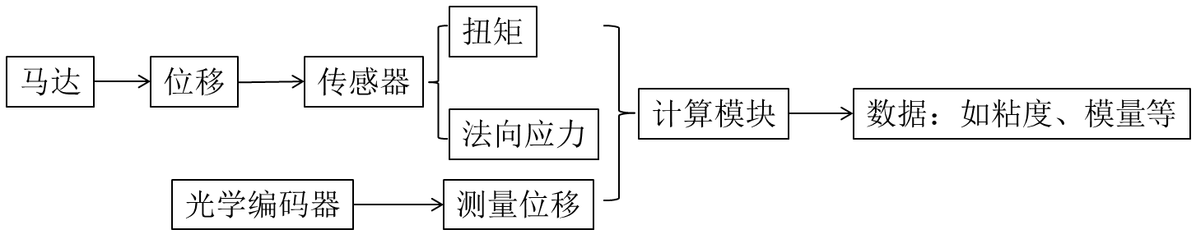
图2 应变控制型旋转流变仪的结构和测量原理
部扭矩传感器测量扭矩
下部马达施加应变
快速回馈电路
图3 （a）应力控制型旋转流变仪的部件；(b)应变控制型旋转流变仪的部件结构

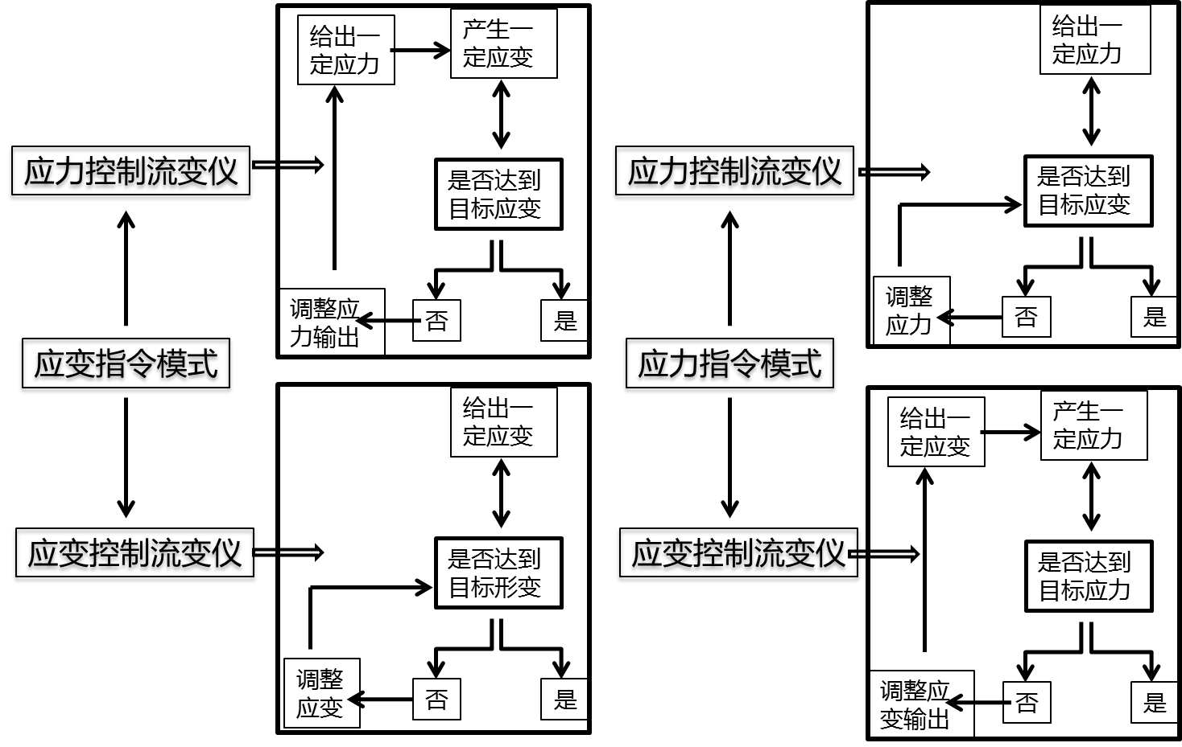
图4 在应变指令和应力指令下，应变控制型与应力控制型流变仪的不同反馈过程
- 样品
本章规定了液体样品、熔体样品和胶体样品测试时样品制备方法和注意事项。
流变测试样品应保证样品均匀性和代表性。

5.1 液体样品
一般情况下，制备好的液体样品需经过脱泡后装入流变仪测量转子系统（样品台）进行测试。

5.2 熔体样品
熔体样品（对于易吸水或易分解样品需真空干燥后）采用加热模压或注塑法制成与流变仪测量转子系统同尺寸的均匀样片，制样后测试前再根据样品特点进行干燥或真空干燥。

5.3 胶体样品
胶体样品要尽量制备和样品台尺寸一致，取样时尽量不破坏样品，对于难取样样品可以直接在样品台上凝胶成型。
- 仪器校准
使用仪器生产厂商提供的校准工具校准并进一步使用标准物质验证仪器，如传感器，扭矩，温度，马达等。校准周期应满足仪器检定规程或各仪器说明书的规定。
- 操作方法

7.1 仪器的安装
安装仪器按照仪器制造厂家规定的安装条件进行。

7.2 测试操作
按照仪器使用说明书使用仪器。使用仪器时，事先按照规定的顺序进行检查，确保空压机压力达到标注值，确认没有异常时，接通电源。步骤如下：
a) 安装实验需要的测量转子系统，设定测量转子系统几何参数；
b) 设定并等待温度平衡，夹具调零，装载测试样品；
c) 选择测试模式，设定测试参数（如温度、时间、剪切速率、应变、应力、频率等）；
d) 开启实验，自动或手动保存数据；
e) 数据处理。
- 测量模式及结果

8.1 旋转流变仪测量模式种类
根据应变或应力的施加方式不同，旋转流变仪测量模式可分为稳态测试、动态测试和瞬态测试。实验数据可以根据需要选择线性采点或对数采点。现代流变仪操作软件可实现各种流变数据的自动转变计算，在实际操作中，通过测量参数的设定并组合一种或几种测试模式以实现对材料加工过程的模拟或结构研究的需要。

8.1.1 稳态测试
用连续的旋转方式来得到恒定的剪切速率，在剪切流动达到稳态应力响应对时间基本不变时，测量由于形变而产生的应力。

8.1.2 动态测试（振荡测试）
在固定的或线性升降温过程中，对样品施加周期振荡应变或应力，测量响应的应力或应变。动态测试常用的测量方式有：
a）动态应变扫描；
b）动态频率扫描；
c）动态温度扫描；
d）动态时间扫描；
e）其他实验。

8.1.3 瞬态测试
通过施加恒定的应变（速率）或应力，来测量瞬时响应随时间的变化。如
a）阶跃应变速率测试；
b）应力松弛实验；
c）蠕变实验；
d）其他实验。

8.2 流变性能测量结果

8.2.1 稳态结果
稳态结果如下：
a）稳态黏度η；
b）剪切应力τ。

8.2.2 动态、瞬态结果
动态、瞬态结果如下：
a）储能（弹性）模量；
b）损耗（粘性）模量；
c）tan delta，δ；
d）复数模量；
e）复数黏度；
f）动态黏度等。
根据需要，将上述参数对频率、应变、温度或时间等作图。
注：流变性能指标可通过不同种测量模式实现，根据测试仪器的种类选择合适的测量方式，如样品屈服应力τ₀可以通过多种模式测量，包括：控制形变模量；控制速率扫描模式；控制应力扫描模式；蠕变系列模式；振荡应力扫描模式等。
- 测量结果的整理
按照下列事项整理测试结果：
a）样品信息，包括名称，编号，性状，制样时间等；
b）测试仪器型号；
c）样品尺寸和制样方法；
d）实验气氛；
e）测试模式和参数；
f）结果数据和图谱；
g）测试日期。
- 安全注意事项
应注意以下安全事项：
a）避免撞击和敲打；
b）不要将通讯连线缠绕在一起，同时避免外力拉伸和高温；
c）仪器外部勿用溶剂清洁；
d）仪器室排风良好，加热过程中挥发的溶剂和分解的小分子组分应及时排除；
e） 注意安全用电。

参 考 文 献

[1] GB/T 13966-2013 分析仪器术语
[2] GB/T 27411-2012 检测实验室中常用不确定度评定方法与表示

